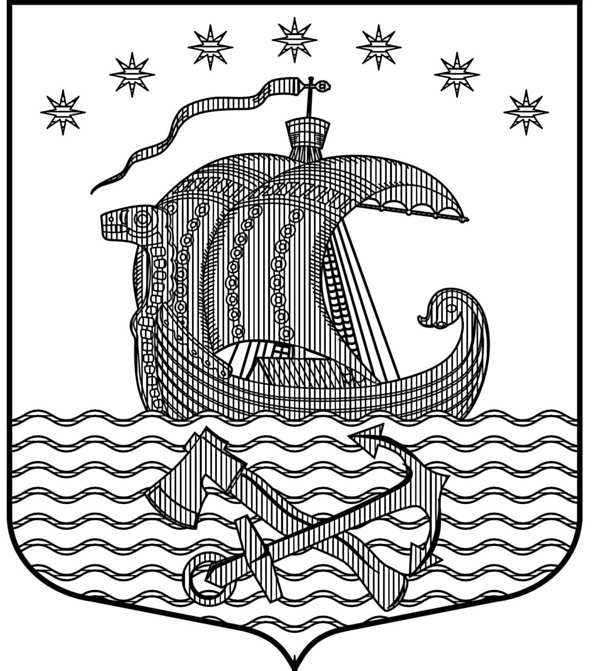

Муниципальное образование Свирицкое сельское поселение
Волховского муниципального района Ленинградской области

Администрация муниципального образования
Свирицкое сельское поселение

ПОСТАНОВЛЕНИЕ

от 13 ноября 2017 года № 115-а

п. Свирица Волховского района Ленинградской области

Об утверждении среднесрочного финансового плана
муниципального образовании Свирицкое сельское поселение
Волховского муниципального района
Ленинградской области
на 2018 год и плановый период 2019-2020 годы
В соответствии со ст. 169 и ст. 174 Бюджетного Кодекса РФ, Постановлением Главы администрации МО Свирицкое сельское поселение № 42 от 29.05.2012 «Об утверждении административного регламента бухгалтерии администрации муниципального образования Свирицкое сельское поселение по исполнению муниципальной функции по составлению и рассмотрению проекта бюджета МО Свирицкое сельское поселение на текущий финансовый год», Решением Совета депутатов № 26 от 16.12.2014 «Об утверждении положения о бюджетном процессе в муниципальном образовании Свирицкое с сельское поселение»
П О С Т А Н О В Л Я Ю:
1. Утвердить среднесрочный финансовый план муниципального образования Свирицкое сельское поселение Волховского муниципального района Ленинградской области на 2018 – 2020 годы.
1.1. Утвердить основные характеристики среднесрочного финансового плана муниципального образования Свирицкое сельское поселение Волховского муниципального района на 2018 год:
- прогнозируемый общий объем доходов среднесрочного финансового плана муниципального образования Свирицкое сельское поселение в сумме 7689,1 тысяч рублей;
- прогнозируемый объем расходов среднесрочного финансового плана муниципального образования Свирицкое сельское поселение в сумме 7689,1 тысяч рублей;

1.2. Утвердить основные характеристики среднесрочного финансового плана муниципального образования Свирицкое сельское поселение Волховского муниципального района на 2019 год:
- прогнозируемый общий объем доходов среднесрочного финансового плана муниципального образования Свирицкое сельское поселение в сумме 7723,9 тысяч рублей;
- прогнозируемый объем расходов среднесрочного финансового плана муниципального образования Свирицкое сельское поселение в сумме 7723,9 тысяч рублей;

1.3. Утвердить основные характеристики среднесрочного финансового плана муниципального образования Свирицкое сельское поселение Волховского муниципального района на 2020 год:
- прогнозируемый общий объем доходов среднесрочного финансового плана муниципального образования Свирицкое сельское поселение в сумме 7855,5 тысяч рублей;
- прогнозируемый объем расходов среднесрочного финансового плана муниципального образования Свирицкое сельское поселение в сумме 7855,5 тысяч рублей;

1.4. Утвердить в пределах общего объема доходов среднесрочного финансового плана муниципального образования Свирицкое сельское поселение Волховского муниципального района прогнозируемые поступления доходов на 2018 год и 2019 – 2020 годы согласно приложению 1.

1.5. Установить, что доходы среднесрочного финансового плана муниципального образования, поступающие в 2018 году, формируются за счет доходов от уплаты федеральных, региональных и местных налогов и сборов по нормативам, установленным законодательными актами Российской Федерации, Ленинградской области, Волховского муниципального района и настоящим Решением:
- налог на доходы физических лиц - по нормативу 10 процентов;
- акцизы по подакцизным товарам (продукции), производимым на территории Российской федерации – 0,03571 процентов;
- единый сельскохозяйственный налог – по нормативу 100 процентов;
- земельный налог с физических и юридических лиц - по нормативу 100 процентов;
- налог на имущество физических лиц – по нормативу 100 процентов;
- государственная пошлина (подлежащая зачислению по месту государственной регистрации, совершения юридически значимых действий или выдачи документов) по нормативу – 100 процентов;
- доходы от использования имущества, находящегося в муниципальной собственности, а также имущества муниципальных унитарных предприятий, в том числе казенных – по нормативу 100 процентов;
- доходов от продажи имущества (кроме акций и иных форм участия в капитале), находящегося в муниципальной собственности, а также имуществе муниципальных унитарных предприятий, в том числе казенных – по нормативу 100 процентов;

1.6. Утвердить прогнозируемые объемы бюджетных ассигнований по главным распорядителям бюджетных средств по разделам и подразделам, целевым статьям (муниципальным программам и непрограммным направлениям деятельности) и видам расходов классификации расходов на 2018 год и 2019-2020 годы согласно приложению 2.

1.7. Утвердить прогнозируемые объемы бюджетных ассигнований по разделам и подразделам функциональной классификации расходов на 2018 год и 2019 – 2020 годы согласно приложению 3.

1.8. Утвердить дотации из областного фонда финансовой поддержки на выравнивание бюджетной обеспеченности поселений на 2018 год в размере 1063,1 тысяч рублей, на 2019 год в размере 1063,1 тысяч рублей, на 2020 год в размере 1063,1 тысяч рублей.
1.9. Утвердить дотации из районного фонда финансовой поддержки на выравнивание бюджетной обеспеченности поселений на 2018 год в размере 2869,2тысяч рублей, на 2019 год в размере 2869,2 тысяч рублей, на 2020 год в размере 2869,2 тысяч рублей.

1.10. Утвердить межбюджетные трансферты, передаваемые районному бюджету Волховского муниципального района Ленинградской области из бюджета муниципального образования на осуществление части полномочий по решению вопросов местного значения в соответствии с заключенными соглашениями муниципального образования Свирицкое сельское поселение на 2018 год в размере 134,0 тысяч рублей, в том числе:
- на осуществление полномочий по формированию, исполнению и финансовому контролю за исполнением бюджета муниципального образования Свирицкое сельское поселение Комитетом финансов Волховского муниципального района в размере 111,9 тысяч рублей;
- по переданным от муниципального образования Свирицкое сельское поселение на осуществление полномочий Контрольно-счетному органу Волховского муниципального района 22,1 тысяч рублей.
2. Постановление главы администрации муниципального образования Свирицкое сельское поселение от 22 октября 2015года № 88 «Об утверждении среднесрочного финансового плана муниципального образования Свирицкое сельское поселение Волховского муниципального района Ленинградской области на 2017год и плановый период 2018-2019годы» считать утратившим силу с 01 января 2017 года
3.Контроль за исполнением настоящего Постановления оставляю за собой.

Глава администрации МО
Свирицкое сельское поселение: В.И. Лиходеев

